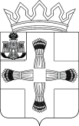  ОТДЕЛ ОБЩЕГО ОБРАЗОВАНИЯ  АДМИНИСТРАЦИИ МЦЕНСКОГО РАЙОНА  ул. Гагарина, д. 71, г. Мценск,  Орловская обл., 303030  телефон (486-46) 2-19-62  факс (486-46) 2-39-04  e-mail: mchrooo@yandex.ru  09 марта 2021 №244 | Руководителям МБОУ

ВНИМАНИЕ!
ВАКЦИНАЦИЯ от СОVID-2019

В соответствии с решением регионального оперативного штаба по организации вакцинации граждан в целях профилактики заболеваний, вызванных новой коронавирусной инфекцией (2019-nСoV) от 24.02.2021

записаться на вакцинацию можно:

- Через Единый портал государственных услуг и функций (ЕПГУ)
- На региональном портале записи на прием к врачу «Электронная регистратура Орловской области»
- Через мобильное приложение «2DR.RU»
- По единому номеру «122»
- В регистратурах медицинских организаций.

Начальник отдела | 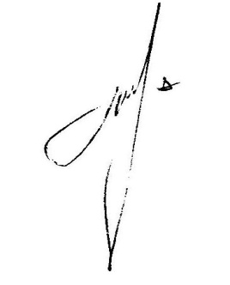 | А.М. Межнев

